Информация к проекту решения по заявлению:
1.9 Павлова В. А., Павлова С. А.
Земельный участок:
адрес: обл. Новосибирская, г. Новосибирск, Ленинский район, ул. Прокатная;
кадастровый номер. 54:35:063370:324, 54:35:063370:325;
площадь - 296 кв.м.;
площадь - 296 кв.м.;

Планшет № 472
Зонирование: Зона застройки индивидуальными жилыми домами (Ж-6)
Запрос: «блокированная жилая застройка (2.3) – дома блокированной застройки»
Планируется: приведение в соответствие

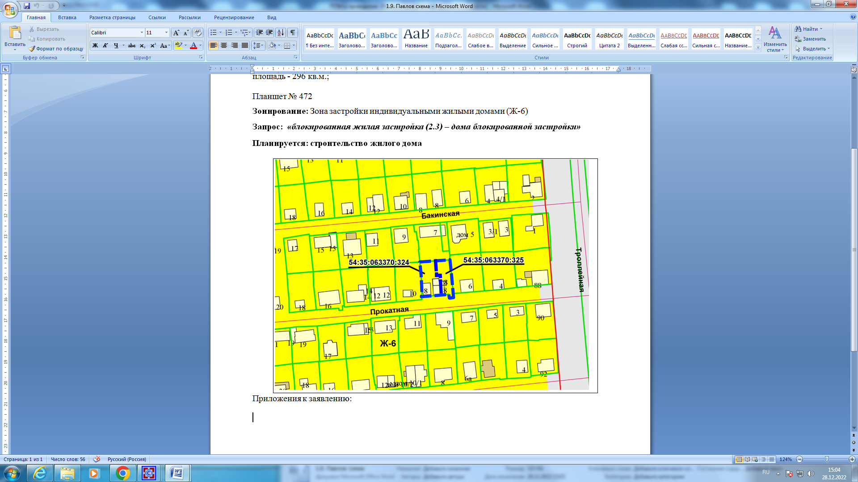
Приложения к заявлению:

